**Общий состав проекта планировки территории**

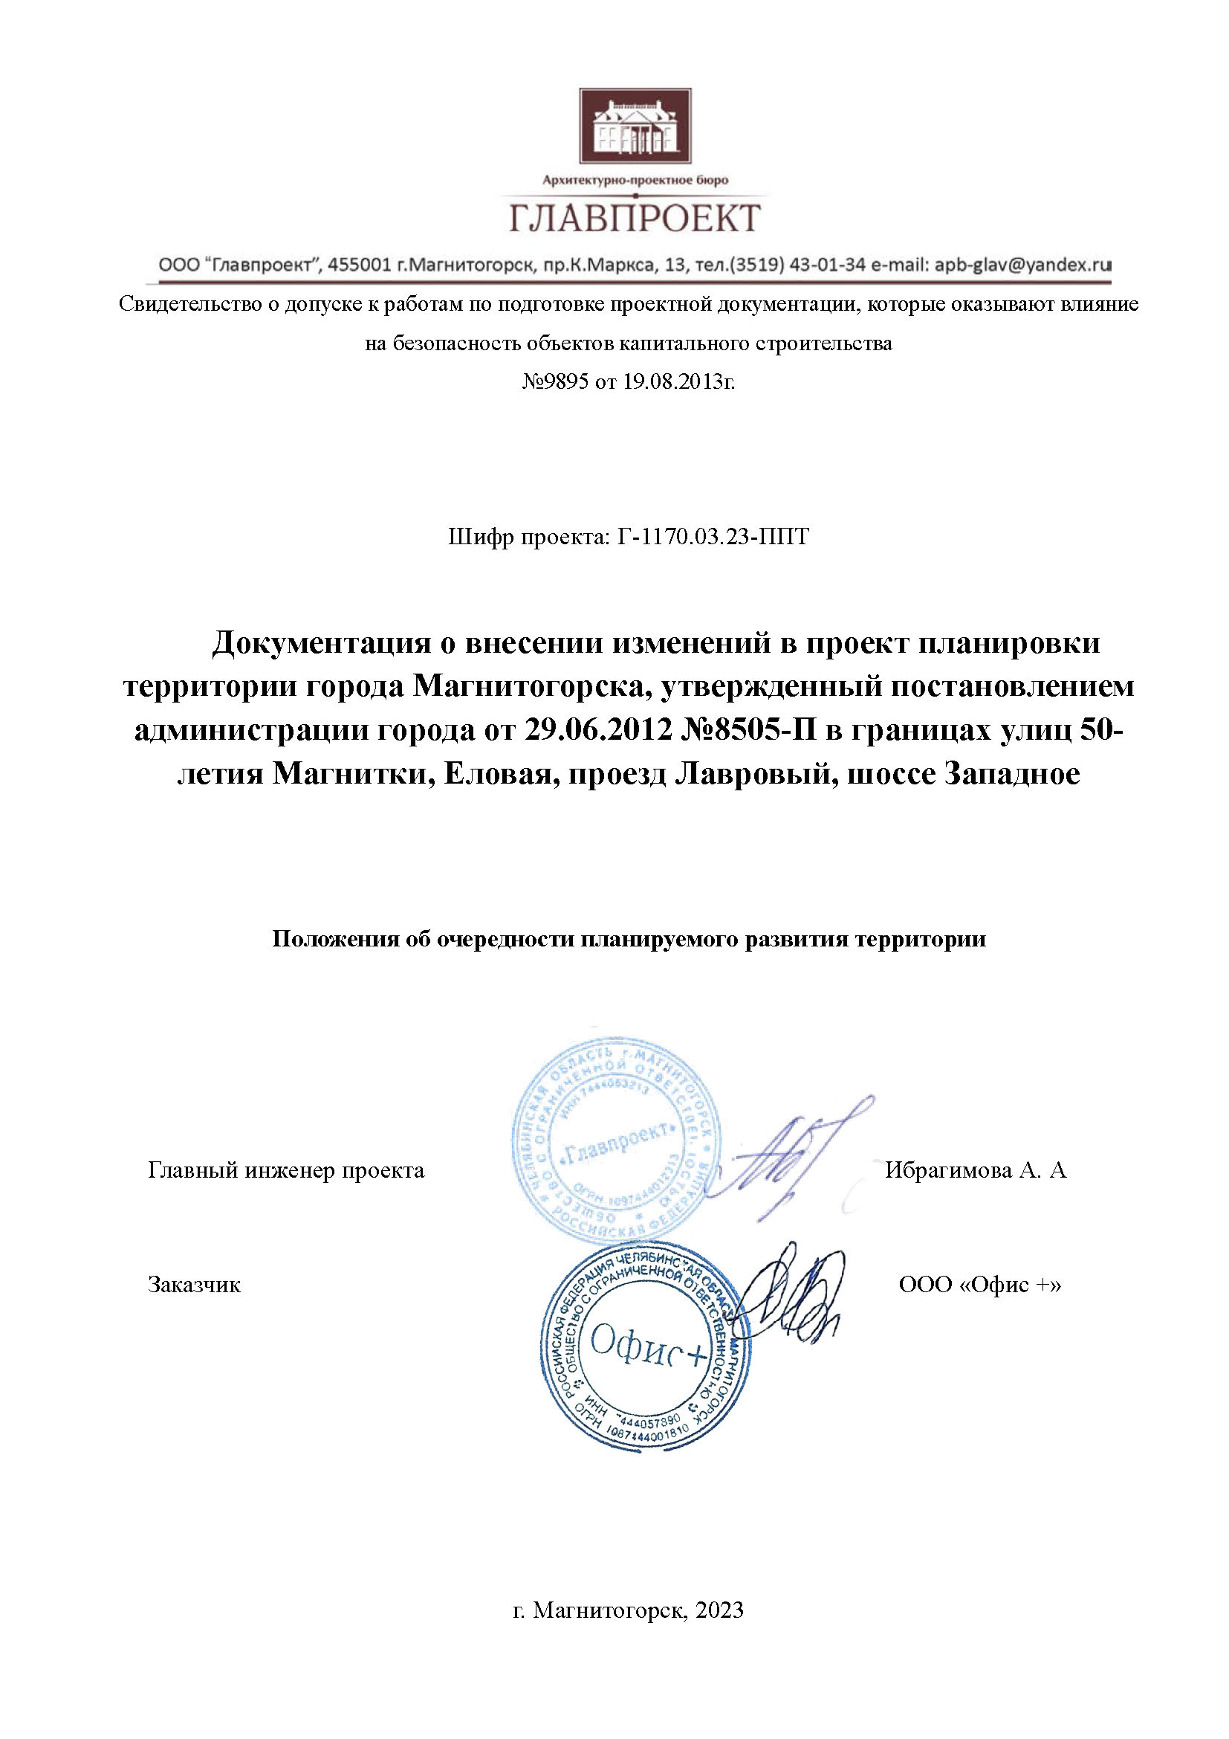

**Основная часть проекта планировки территории** / шифр Г-1170.03.23-ППТ

* Положения о характеристиках планируемого развития территории;
* Чертеж планировки территории М 1:1000;
* Положения об очередности планируемого развития территории

**Материалы по обоснованию проекта** / Г-1170.03.23-ППТ

* Пояснительная записка с приложениями;
* Графические материалы

**Графические материалы:**

|  |  |  |  |
| --- | --- | --- | --- |
| № п/п | Наименование | Лист | Масштаб |
| 1 | Карта (фрагмент) планировочной структуры территорий города | Г-1117.09.22-ППТ-1 | - |
| 2 | Схема отображающая местоположение существующих объектов капитального строительства и линейных объектов (Опорный план) | Г-1117.09.22-ППТ-2 | 1:1000 |
| 3 | Разбивочный чертеж красных линий | Г-1117.09.22-ППТ-3 | 1:1000 |
| 4 | Таблица координат поворотных точек красных линий | Г-1117.09.22-ППТ-4 | - |
| 5 | Схема организации движения транспорта (включая транспорт общего пользования) и пешеходов, и организации улично-дорожной сети | Г-1117.09.22-ППТ-5 | 1:1000 |
| 6 | Схема размещения инженерных сетей и сооружений | Г-1117.09.22-ППТ-6 | 1:1000 |
| 7 | Схема границ зон с особыми условиями использования территории | Г-1117.09.22-ППТ-7 | 1:1000 |
| 8 | Схема вертикальной планировки территории, инженерной подготовки и инженерной защиты территории | Г-1117.09.22-ППТ-8 | 1:1000 |
| 9 | Вариант планировочного и объемно-пространственного решения застройки территории | Г-1117.09.22-ППТ-9 | 1:1000 |
| 10 | Профиль 1 – 1 (ул. Еловая ) | Г-1117.09.22-ППТ-10 | 1:100 |

1. **Положения об очередности планируемого развития территории**

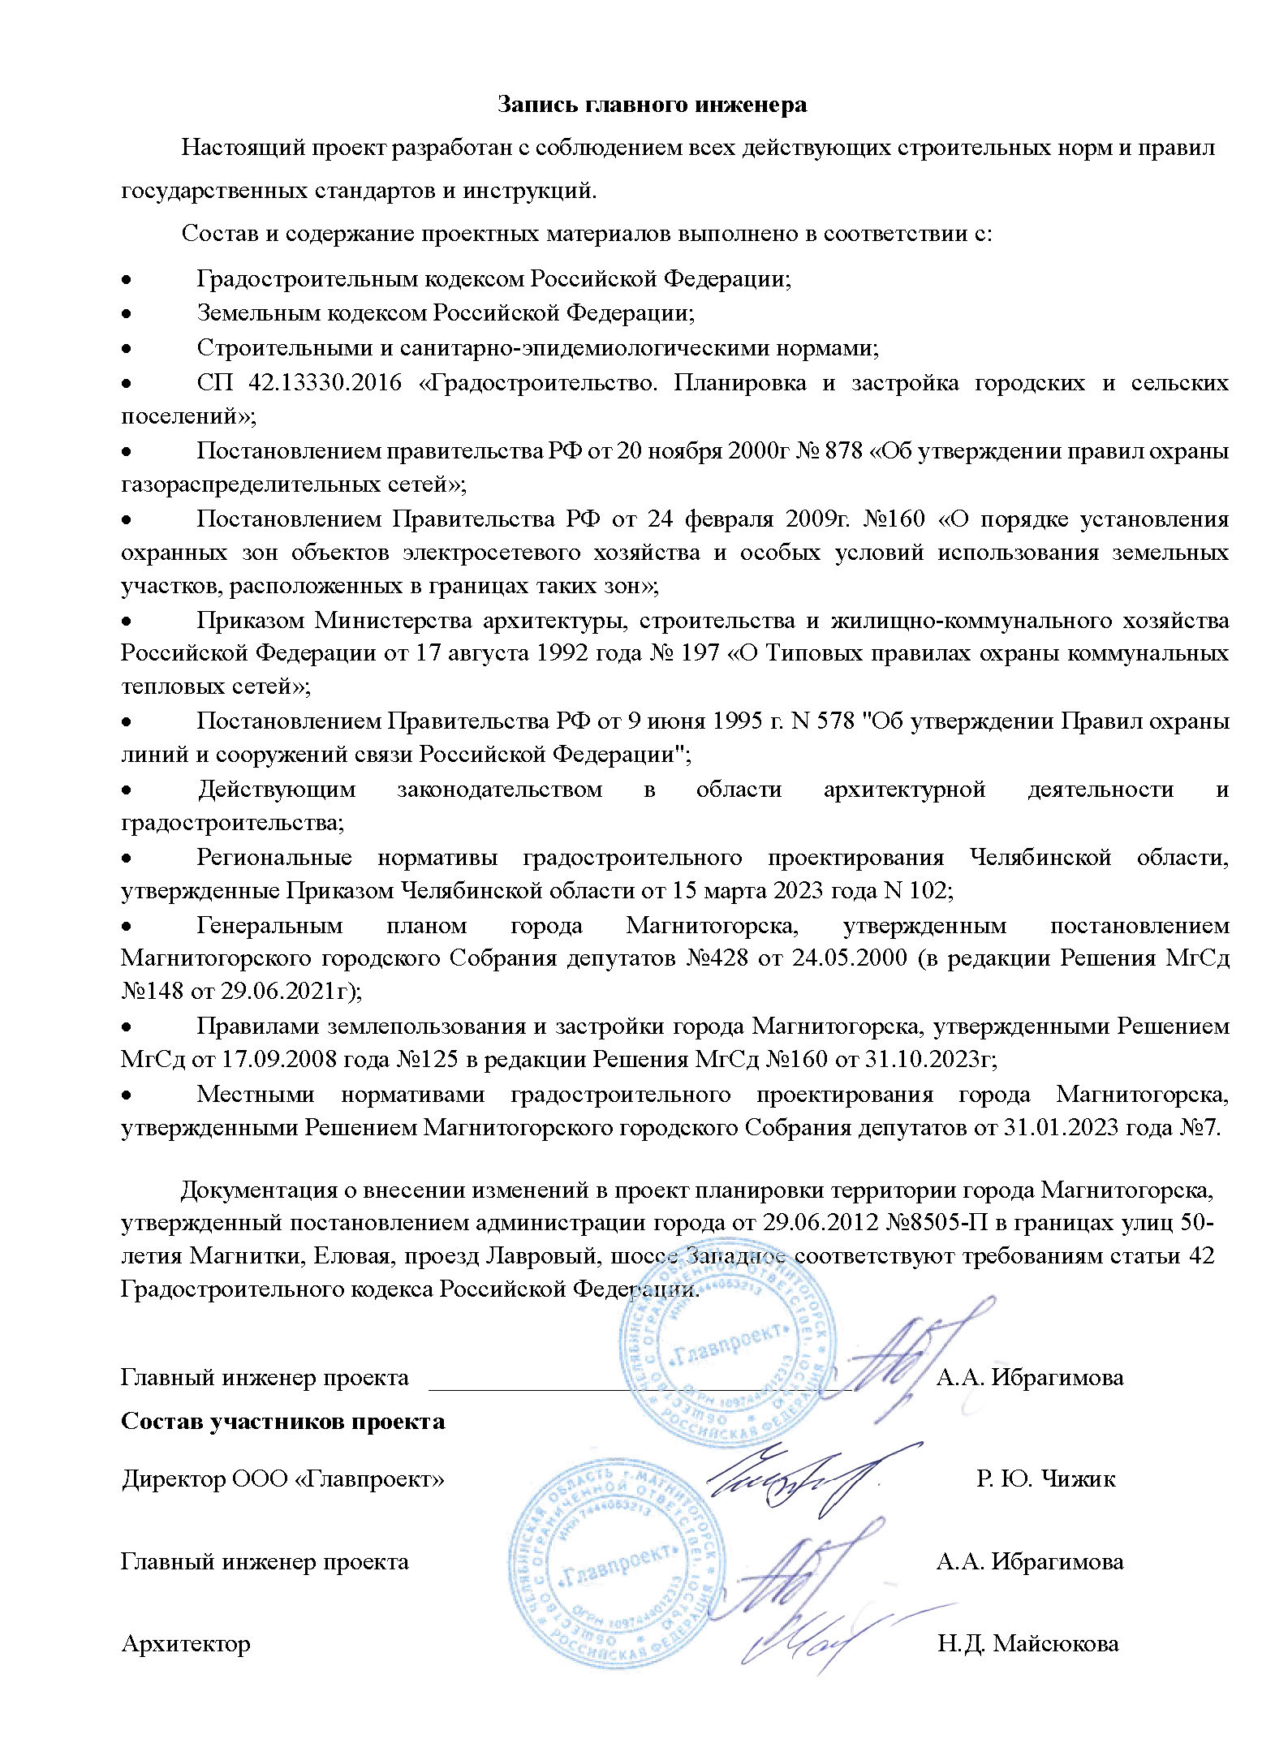

Документация о внесении изменений в проект планировки территории города Магнитогорска, утвержденный постановлением администрации города от 29.06.2012 №8505-П в границах улиц 50-летия Магнитки, Еловая, проезд Лавровый, шоссе Западное разработана ООО «Главпроект». Свидетельство о допуске к работам по подготовке проектной документации, которые оказывают влияние на безопасность объектов капитального строительства №9895 от 19.08.2013г.

Основания для проектирования: Задание на разработку градостроительной документации утвержденное администрацией города Магнитогорска 25.04.2023 №УАиГ-02/2232

Заказчик проекта – ООО «Офис +»

Площадь территории в границах проектирования – 39383 м2.

Подготовка проекта планировки территории осуществляется для выделения элементов планировочной структуры, определения характеристик и очередности планируемого развития территории, установления границ территорий общего пользования в соответствии со статьей 42 Градостроительного Кодекса РФ.

Очередность планируемого развития территории – 1 этап.

Освоение разделяется на подэтапы:

* + - 1. Выполнение вертикальной планировки, строительство объектов капитального строительства, строительство инженерных сетей, проезжих частей.
      2. Благоустройство и озеленение территории.